公共资源类型网站采集需求文档

目标网站
各省级以及市级的公共资源网站， 例如：广东省公共资源交易平台，广州市公共资源交易中心

采集内容
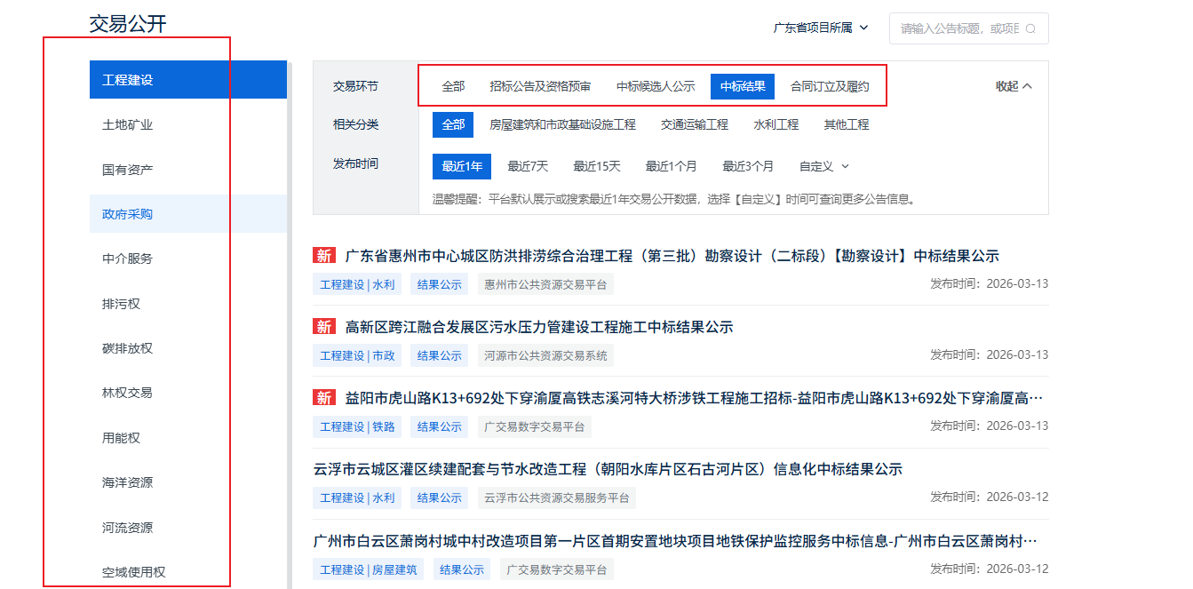
需要采集所有的交易类型以及它所有的子类型数据，并且按照对应字段进行保存。

详细内容解释
根据子类型区分，大致分为中标公告（中标公告分为结果公告，合同公告），招标公告，采购意向，候选人公告。
注意：不同省份的子类型名称可能不同，需自主区分

中标公告
采集字段：项目名称，项目编号，中标金额，中标日期，中标类型，采购单位，中 标单位，附件链接，省份编码，原网址链接，项目分类，交易领域分类，HTML 内容，HTML类型标志
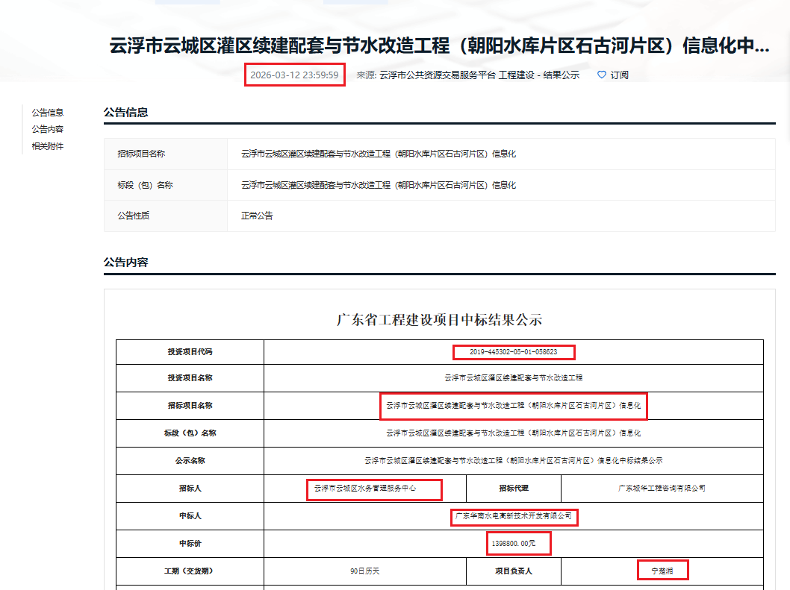
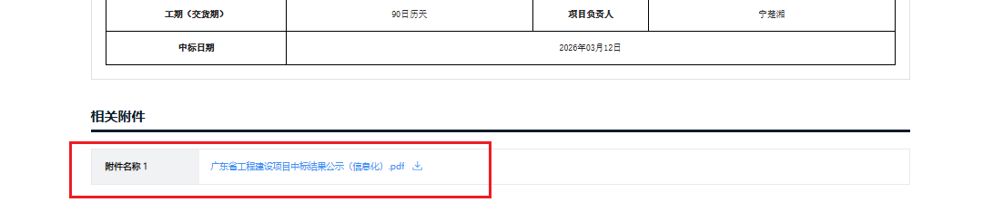
注意：中标类型：指交易类型的二级分类名称；
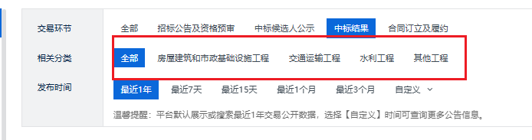
交易领域分类：指交易类型一级分类名称
项目分类：指公告类型的分类，如结果公告，合同公告；
HTML正文内容：详情页如果是HTML类型，需要把正文内容base64转码 保存下来，并且需要把附件相关的内容去除掉；也就是 htmlContent 字段；
HTML类型标志： 指详情页是HTML类型，这个标志 需要赋值1，反之赋 值0，也就是contentType字段；
中标单位：需注意在结果公告这个类型中，会存在联合中标的情况，在数 据提取到之后，需要对该字段进行处理，把联合体的类型处理成“公 司名称 + 英文逗号 + 公司名称的格式”。例如："(主)广州珠江设计 集团有限公司;(成)广东省建科建筑设计院有限公司"需要处理成"广 州珠江设计集团有限公司,广东省建科建筑设计院有限公司";另外当 中标单位为联合体的时候，isUnion字段需要赋值1，反之赋值0

招标公告
采集字段：省份编码，区域编码，区域名称，标书类型，公告标题，原网址链接，采购方式，内容类型，交易领域分类，项目名称，项目编号，预算金额，发布来源，发布时间，标书联系方式（包含采购人名称，项目联系人姓名以及联系方式），附件信息（包含附件类型（如有），附件名称，附件链接），HTML正文内容
该类型数据可使用模型进行提取（由公司提供）
注意：区域编码，区域名称：需要根据采购人的地址从区域配置文件中获取对应的 编码以及名称；
标书类型：指交易类型的二级分类名称；
交易领域分类：指交易类型一级分类名称；
内容类型：指详情页是HTML类型，这个标志 需要赋值1，反之赋值0，即 contentType字段；
发布来源：如果响应中有具体的来源字段，就填写该响应的值；如果没有，就 提取采购单位的名称；
标书联系方式：指采购人名称，项目联系人以及项目联系方式。构造成嵌套字 典的方式进行存储；
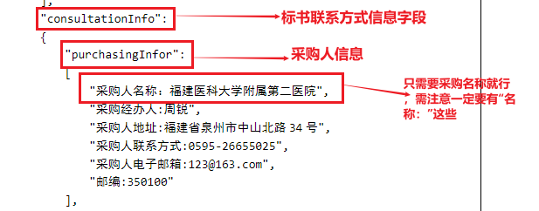

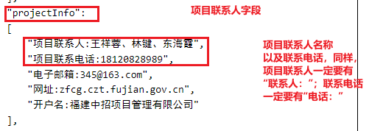
HTML正文内容：详情页如果是HTML类型，需要把正文内容base64转码 保存下来，并且需要把附件相关的内容去除掉；也就是 htmlContent 字段；
附件信息：指附件的相关信息构成列表嵌套字典的格式进行保存，例如：
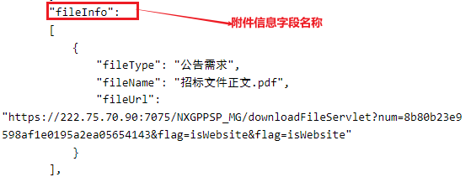

采购意向
采集字段：省级编码，区域编码，区域名称，标题，来源，发布时间，正文文本内容，附件信息，原网站链接，交易领域类型
注意：区域编码，区域名称：需要根据采购人的地址从区域配置文件中获取对应的 编码以及名称；
交易领域分类：指交易类型一级分类名称；
正文文本内容：指采购意向内容大多为表格类型，需要按照规定的格式进行存 储；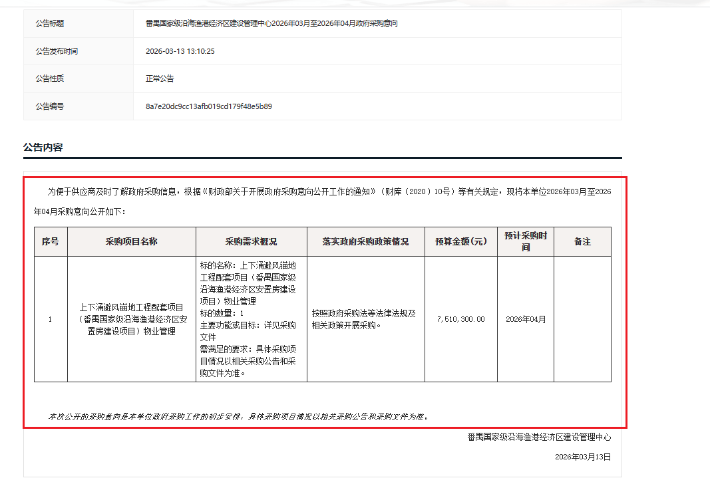
红线框中的内容即为正文文本内容，需要转换成规定格式，例如：
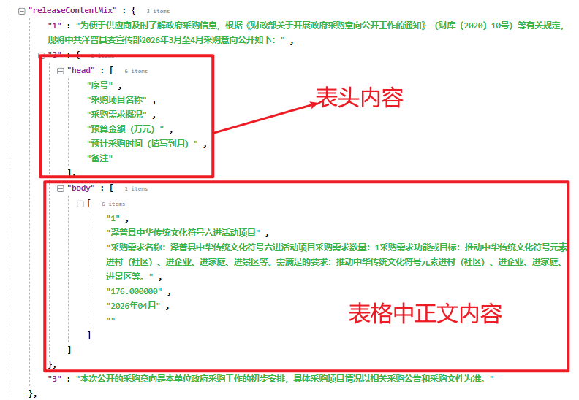
附件信息：指附件的相关信息构成列表嵌套字典的格式进行保存，例如：


候选人公告
字段与中标公告几乎一致，详情可以可以见字段以及数据案例，需注意中标单位字段，因候选人公告多区分第一候选人、第二候选人、 第三候选人，所以该字段需要把候选人名称提取出来组成字符串，以“,”(英文逗号)隔开；另外需要在额外字段中新增候选人排序，即extra字段。
原文：
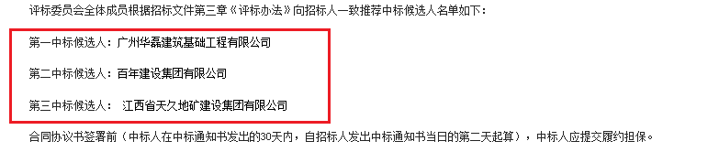
中标单位字段："广州华磊建筑基础工程有限公司,百年建设集团有限公司,江西省天久地矿建设集团有限公司"
额外字段：
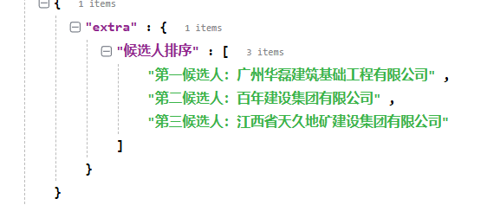

字段汇总以及数据案例
跳转地址：字段汇总及数据示例
数据示例：
